День недели | Содержание занятия | Время занятия | Рекомендации
Понедельник 27.04.2020г | Развитие выносливости.  Бег на месте, разминка ОФП.  Имитация движений рук и ног всеми способами плавания.  Теоретическая подготовка (https://studbooks.net/664456/turizm/zaklyuchenie)  Воронцов А.Р. Методика развития выносливости у юных пловцов,1995.  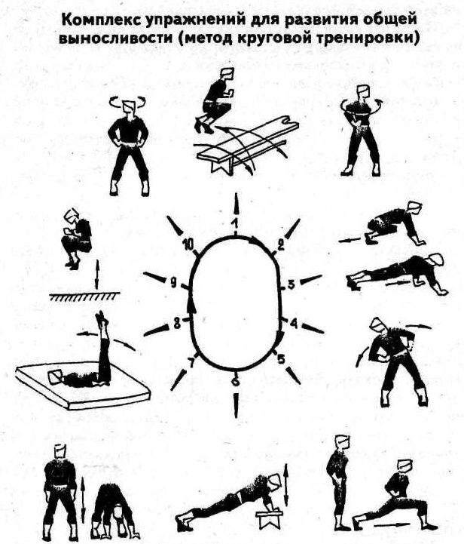 | 90 мин | Каждое упражнение проделать от 8 до 14 раз.  По желанию можно подержать планку в положении лёжа.
Среда  29.04.2020г | Развитие гибкости.  Бег на месте, разминка ОФП.  Комплекс специальных упражнений на развитие гибкости, Теоретическая подготовка(https://studbooks.net/664456/turizm/zaklyuchenie)  Булгакова Н.Ж. Отбор и подготовка юных пловцов. М.: ФиС, 1986.  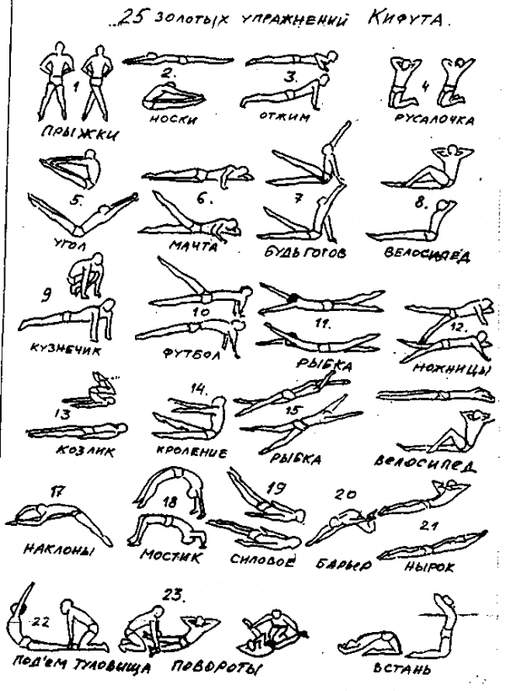 | 90 мин | 10-15 повторений на каждое упражнение, можно добавить что-то по желанию.  В парных упражнениях вам помогут родители.
Пятница 1.05.2020г | Развитие физической силы.  Бег на месте, разминка ОФП.  Сгибание рук в положении лёжа, упражнения на прокачку брюшного пресса в положении лёжа, приседания с положением рук за головой.  Теоретическая подготовка (http://feeling-good.ru/articles/body/health/vliyanie_plavaniya_na_organizm_cheloveka) «Влияние плавания на организм человека» | 90 мин | Повторять данные упражнения от 10 до 15 раз по 4 подхода каждое.

